专题11:估测大气压实验探究
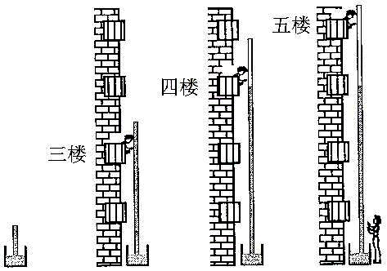
1、（2009•上海市）在研究大气压强的实验中，某小组将一根1米长的透明硬质细管装满水，管子上端封闭，下端浸在水槽中，发现管中的水不会流出，如图20（a）所示；换用较长的细管，重复实验，管中的水仍不会流出，如图20（b）所示；换用更长的细管，重复实验，管内水面静止后的位置分别如图20（c）、（d）所示。观察上述实验现象，归纳得出初步结论。
a b c d
图20
①由图7（a）［或（b）或（c）或（d）］可知：
＿＿＿＿＿＿＿＿＿＿＿＿＿＿＿＿＿＿＿＿＿
②由图7（b）与（c）与（d）可知：＿＿＿＿＿＿＿＿＿＿＿＿＿＿＿＿＿＿＿。
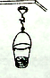
2、（2009•临沂）为测量大气压强的数值，王欣同学进行了如下实验，将塑料挂钩吸盘按压在光滑水平玻璃下面，挤出塑料吸盘内的空气，测出吸盘压在玻璃上的面积为S；将装适量细沙的小桶轻轻挂在吸盘下面的塑料挂钩上，如图23所示，用小勺轻轻向桶内加细沙，直到塑料吸盘刚好脱落玻璃板，测出此时塑料挂钩、小桶和沙的总重力为G。
图23
（1）吸盘即将脱离玻璃板时，空气对塑料吸盘的压力大小是__________， 所测大气压强的数值是_____________。
（2）该方法所测大气压强数值往往比实际值小一些，你认为产生这一误差的原因可能是(一条即可)：___________________________________。
3、（2009•黔东南州）某科学实验小组利用注射器、弹簧测力计、刻度尺等器材测量大气压强的值，实验步骤如下：学科网
（1）把注射器的活塞推至注射器筒的底端，然后用橡皮帽堵住注射器的小孔，这样做的目的是＿＿＿＿＿＿＿＿＿＿＿＿＿＿＿＿。学科网
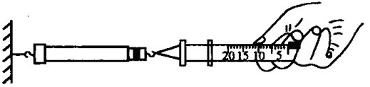
（2）如图24所示，用细尼龙绳拴住注射器活塞的颈部，使绳的另一端与弹簧测力计的挂钩相连，然后水平向右慢慢拉动注射器筒，当注射器中的活塞刚被拉动时，记下弹簧测力计的示数为29.9 N。
图24

(3)如图25所示，用刻度尺测出注射器全部刻度的长度为＿＿＿cm，计算出活塞的横截面积。学科网
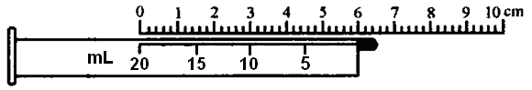
(4）计算得到大气压强的数值为＿＿＿＿ Pa。
图25
（5）同学们发现实验误差较大，请分析，该 实验过程中导致误差的因素有（请写出两条）
①＿＿＿＿＿＿＿＿＿＿＿＿＿＿＿＿＿＿＿＿＿＿＿＿＿＿ ；
②＿＿＿＿＿＿＿＿＿＿＿＿＿＿＿＿＿＿＿＿＿＿＿＿＿＿ 。
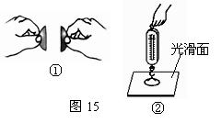
4、（2009福建龙岩市）小明取两个挂东西的小吸盘，按图15①对接，挤出 吸盘内部的空气，然后拉开吸盘。拉开吸盘需要用较大的力，这说明了 的存在。小明由此联想到：把吸盘吸在固定的光滑平面上（如图15②所示）可以粗测大气压的值，他需要测量的物理量有 、 。
5、(2009莆田)物理兴趣小组的同学想探究大气压强的大小，他们拿来一个带挂钩的吸盘，将吸盘紧压在厚玻璃板的下表面，用一个可装细沙的购物袋(质量不计)挂在挂钩下。如图所示，向袋里逐渐注入细沙直至吸盘被拉下来，由此可得到大气压的大小。
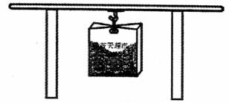
(1)本实验主要的测量器材：_________________、_______________；
(2)需要直接测量的物理量：_________________、_______________；；
(3)大气压的表达式P=______________；
(4)如果测出的大气压仅为0．8×105Pa，实验中可能存在的问题是：
_________________________________________________________________
6、（10年江苏省宿迁）小明用易拉罐完成下列两个实验：
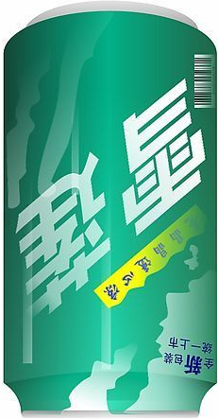
⑴为了探究物质吸热升温的属性，小明在两个易拉罐中分 别装入质量相等的水和沙子（图甲），实验中还需要的实验器材是 ，通过记录相同时间内 就可比较水和沙子吸热升温的属性．
图乙
水
沙子
玻璃棒
玻璃棒
图甲
⑵小明在另一个易拉罐中注入少量水，并给易拉罐加热至罐口出现白雾，用棉花塞住小孔，把易拉罐倒立于水中，易拉罐很快变瘪，且有较多水冲进易拉罐（图乙）．原因是加热使罐内的水经 （填“汽化”或“液化”）成水蒸气，排出空气，把易拉罐倒立于水中，罐内的水蒸气发生了 现象，水面的大气压 （填“＞”、“＜”或“=”）罐内的气压将水压进罐内．
7、（2010年云南省玉溪市中考物理模拟试题）某学校研究性学习小组查阅资料得到了地面附近的大气压强随高度变化的数据，如下表所示。
高度/km | 0 | 1 | 2 | 3 | 4 | 5 | 6 | 7
大气压/kP_{a} | 101 | 90 | 80 | 70 | 62 | 54 | 47 | 41

大气压/kP_{a}
高度/km
0 5 10
50
100
图10
（1）在图10上作出大气压随高度的变化图像。分析图像可以得出结论：______________________。
（2）某地的海拔高度大约是2.5km ，请你利用图像判断出该地的大气压为________P_{a}。
（3）该小组同学小华提出，我们可以利用这个题中所用到的方法测定珠穆朗玛峰的准确高度。你认为_____（填“可以”或“不可以”）。原因是：_______________________________。
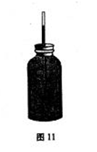
8、（2010赤峰）小华同学在观察大气压随高度变化时，取一个瓶子，装满带色的水，取一根两端开口的洗玻璃管，在它上面画上刻度，使玻璃管穿过橡皮塞插入水中，如图11所示，然后拿它楼下到楼上，观察到玻璃管内水柱高度并没有发生变化，所以她得出结论：大气压强不随高度变化而变化。
（1）你认为小华的实验方法和结论正确吗？请回答并说明理由。

（2）请你写出一个可以利用小华的实验装置进行探究的实验，并写出操作过程和能够观察到的现象。

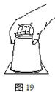
9、（2010北京市）小林用纸杯、塑料片和水做实验。他将纸杯装 满水，用塑料片把杯口盖严，一只手按住塑料片，另一只手抓住杯底，在空中将纸杯倒过来。移开按塑料片的手后，他发现塑料片和杯子里的水都不落下来，如图19所示。小林对这一现象的解释是：塑料片和杯子里的水都不落下来是由于塑料片被水粘住了，与大气压无关。请利用上述器材再补充必要的辅助器材，设计一个实验证明小林的解释是错误的。请你写出实验步骤和实验现象。

10、（2010广州市）（1）托里拆利测量大气压强值实验如图14所示，当时的大气压强等于
mm高水银柱所产生的压强．
（2）某地大气压强为1×10 5 Pa，作用在0.02m2面积的大气压力为 N．
（3）如图11，将薄纸片置于下唇底部，沿着纸片的上表面吹气，纸片升起，可知吹气过
程空气对纸片上表面的压力 下表面的压力（选填“大于”、“等于”、“小于”），
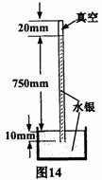
证明气体压强与流速的关系是 ．
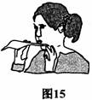
图11

第14题图
11、（2010北京密云模拟二）在做探究大气压强存在的实验时，小英将酒精棉点燃放入瓶中，将去皮的熟鸡蛋堵住瓶口，如图所示。发现瓶子把鸡蛋“吞”了进去。因此，小英认为是大气压把鸡蛋压入了瓶中。小青不同意这个观点，她认为瓶中空气受热后，有部分空气跑到瓶外，瓶中空气稀薄，对鸡蛋的托力变小，鸡蛋是在重力作用下进入瓶中的。请你用小英的实验器材，做实验证明，小英的观点是正确的。

图25
玻璃板

F
12、（2010北京模拟一）小文通过实验粗测大气压强的大小，他设计的方案是：将塑料挂钩的吸盘蘸水后，按在光滑的水平玻璃板上，挤出里面的空气，用弹簧测力计钩着挂钩缓慢往上拉，直到吸盘脱离玻璃板。实验时小文发现弹簧测力计的量程较小，于是他采用了如图25所示的方式，当他再次用弹簧测力计钩着滑轮绳子的自由端缓慢往上拉，直到吸盘脱离玻璃板，记录刚刚拉脱时弹簧测力计的示数为F，已知吸盘与玻璃板的接触面积为，大气压强的表达式为p= 。（不计绳重、滑轮重及装置的摩擦）
13、（08年湖北十堰）在测定大气压的实验中，因缺少大量程的弹簧测力计，小明设计并进行了如下的实验（如图所示）。
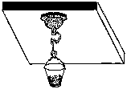
①将蘸水的塑料挂钩吸盘按压在光滑水平的玻璃板上，挤出塑料吸盘内的空气，测出吸盘的直径为d；
②将装有适量细砂的小桶轻轻地挂在吸盘的塑料挂钩上；
③用小勺轻轻地向小桶内加沙，直到塑料吸盘刚好脱离玻璃板，用天平测出这时小桶和沙的质量为m 。请完成下列问题:
（1）吸盘脱离玻璃板时，若不计塑料挂钩的质量，空气
对塑料吸盘的压力大小是：____________，测得大气压数
值的表达式是：p大气压=__________________。
（2）实验中误差产生的主要原因是（写出一条即可）： 。

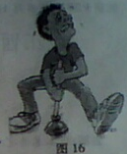
14、（2011江西）洋洋同学家的卫生间下水道堵塞了，他爸爸利用吸盘很快就将下水道疏通了，如图16所示，为此他突然联想到所学过的大气压知识，于是，洋洋和瑞瑞同学合作利用吸盘设计了一个估测大气压强的实验方案
【方案设计】
（1）用刻度尺测出吸盘的直径D；
（2）将吸盘四周沾上水，挤出里面的空气压在光滑的水平地面上；
（3）用力竖直往上拉吸盘柄，直到吸盘脱离地面，根据经验估测拉托吸盘所需拉力的大小
（4）计算出当地大气压强
【评估交流】
洋洋同学说：我们的实验原理是 ，操作过程规范，较方便地估测出了大气压强。
瑞瑞同学说：在操作过程中，我发现存在 、 等问题，尽管我嫩的操作规范，但估测的结果误差较大，洋洋认真思考后，同意了瑞瑞的意见，然后，他们继续一起探讨如何改进方案，尽量减少测量误差。
根据洋洋和瑞瑞同学的实验记录及自我评估情况，请你回答，洋洋和瑞瑞测出的大气压强
P= （用字母表示）；实验时洋洋同学将吸盘四周沾上水，这样做的目的是 。
要准确测量，应该利用课本中介绍的 进行测量。

15、（2012•江苏南通）小虎同学利用注射器(容积为V)、弹簧测力计和刻度尺估测大气压的值.
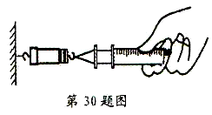
(1)实验时，首先把注射器的活塞推至注射器筒的底端，用橡皮帽封住注射器的小孔这样做的目的是 .
(2)如图所示，水平向右慢慢拉动注射器筒，当注射器的活塞开始滑动时，记下弹簧测力计的示数F，用刻度尺测出注射器的全部刻度的长L，则大气压的值可表示为 P= .
(3)实验过程中注射器筒内漏进了少量空气．则测得的大气压值
(进填“偏大”、“偏小”或“不变”)
(4)实验室有甲、乙两个注射器，活塞的横截面积分别为0.5 cm²和2 cm²，若弹簧测力计量程为10 N，实验时应选用 (选填“甲”或“乙”)注射器，理由是 。

16、（2012•江苏泰州）(l)用弹簧测力计可以测量滑动摩擦力的大小如图13所示，通过弹簧测力计沿水平方向拉物块，使物块做________运动（测力计示数见图），根据_______知识，物块与桌面之间的摩擦力大小为______________.
(2)用弹簧测力计、刻度尺和注射器可以粗略测量大气压强以如图14所示为例，求注射器活塞横截面积的方法是：从针筒上读出注射器的________，用刻度尺测量注射器_________ （选填“针筒”或“全部刻度”）的长度；再算横截面积，实验时，可先在活塞周围涂抹润滑油，然后将其插入针筒中，这样做有两个好处；一是减小_________；二是__________．
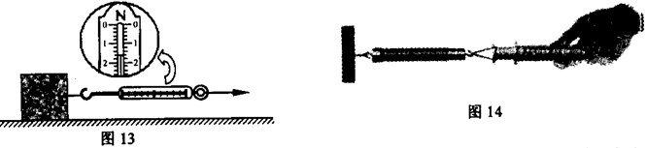

17、（2012•天津市）高压锅是生活中一种密闭的加热容器．锅盖中央有一出气孔，孔上盖有限压阀，当锅内气压达到限定值时，限压阀被锅内顶起放出部分气体，实现了对锅内气体压强的控制．如图所示，某高压锅锅体的内底面积为S，侧壁竖直，出气孔横截面积为S₀，限压阀质量为m₀，限压锅顶部面积为S _{t}（已知大气压强P₀）
（1）写出液体沸点与气压的关系；
（2）求使用高压锅时锅内气体的最大压强；
（3）为保证使用安全，不可随意增加限压锅质量．如果限压阀的质量增加m，请计算锅体与锅盖咬合处锅体对锅盖的最大作用力增大多少。
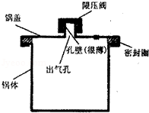

18、（2012•江西南昌）生活中处处有物理，同学们在玩中都会无意识的涉及到许多物理知识，以下两个现象可能您尝试或观察过：（1）喝牛奶时，把吸管插入牛奶盒中往里吹气，迅速放开，牛奶从吸管喷出．（2）在室温下，把吹鼓的气球放在火炉附近，过一会儿，气球就爆破了．由以上现象进行猜想：当气体的体积一定时，气体压强可能与气体的 和 有关．
【设计并进行试验】
小明同学进行了如下实验来研究烧瓶内水面上方的气体压强：
（1）把细玻璃管插入装有半瓶水的密闭烧瓶中，如图所示：
（2）从细管上端往烧瓶里吹气，瓶内气体压强 （选填“增大”、“减小”或“不变”）；迅速放开，观察到细玻璃管内水柱上升到a处位置（如图所示）．
（3）接着用手握住烧瓶的瓶颈部分，使瓶内气体的压强增大，请您在图中画出细玻璃管内水柱所上升到b处的大致位置；
【实验拓展】控制其他条件条件相同时，换用内径不同的细玻璃管进行上述实验，则管内水柱上升的高度会 （选填“相同”或“不同”）．理由是 ．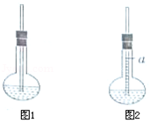

答案
1、（1）大气中存在压强；（2）（同一地点）大气压强值很大且是一定值。
2、（1）G G/S（2）吸盘的空气没有完全挤出（或吸盘的气密性不好；实验过程中有外部空气进入吸盘；吸盘脱离玻璃板前面积有所减小；其它合理答案也可）
3、（1）排尽注射器内的空气（3）6.00 （4）0.9×10⁵（5）①空气没有排尽 ②注射器筒壁与活塞之间有摩擦
4、大气压（大气压强或气压） 拉力的大小 吸盘的面积（或吸盘的直径）（用物理量符号表示同样给分）
5、(1)刻度尺(1分) 测力计(天平、案秤、台秤)(1分)
(2)吸盘的直D(吸盘的半径r)(1分) 细沙受到的重力G(细沙的质量m)(1分)
（3）4G/π D² （或4mg/π D²、G/πr²）
(4)吸盘中的空气没有完全被挤出；接触面没有处理干净；吸盘与玻璃板接触不紧密；存在漏气现象等。
6、⑴温度计 温度变化（升高的温度） ⑵汽化 液化 ＞（每空1分）
7、大气压随高度的增加而减小；75；不可以；略；
8、（1）方法不正确，结论错误 瓶内没有留有空气
（2）探究：力能使物体发生形变 ；用手挤压瓶子，观察到玻璃管液面上升 （其他答案只要合理均可给分）
9、实验步骤和实验现象：先用铁钉在纸杯底部扎一个孔。用手指堵住杯底的孔，将纸杯装满水后用塑料片将杯口盖严，用另一只手按住塑料片将纸杯倒置，移开按住塑料片的手，观察到塑料片和杯子里的水都不落下来。然后，放开堵住孔的手指，发现塑料片和杯子里的水都马上落下来。
10、（1）750；（2）2000；（3）小于；流速越大的地方压强越小；
11、将酒精棉点燃放入瓶中，手拿着瓶子使瓶口向下，再将去皮的熟鸡蛋堵住瓶口。…………………………………………………………………………………1分
实验现象：鸡蛋照样“吞入”瓶中。………………………………………………1分
实验结论：由于重力方向是向下的，鸡蛋向上运动，鸡蛋受的重力对鸡蛋进瓶没有帮助。鸡蛋完全是在大气压作用下进入瓶中的，所以小英的观点是正确的…………………………………………………………………………1分

12、
13、（1）mg，$\frac{4\text{mg}}{{πd}^{2}}$；（2）吸盘内空气没排完干净，或天平的读数不准确，或塑料吸盘将要脱离玻璃板时加沙量偏大。评分说明：每空1分，共3分
14、【答案】P=F/S 吸盘中的气体挤不干净（不是真空） 拉脱所需力的大小估测偏差大 4F/πD² 防止外面的气体进入吸盘 气压计（托里拆利实验）
15、（1）排尽筒内的空气 （2）FL/V （3）偏小 （4）甲；拉动乙注射器扬需的力超过弹簧测力计的量程
16、（1）匀速直线；二力平衡；1.6N（2）容积； 全部刻度； 摩擦；密封性好
17、（1）液体的沸点随着表面气压的增大而升高，随气压减小而降低．
（2）已知大气压强p₀，内底面积为S，出气孔横截面积为S₀，限压阀质量为m₀，限压锅顶部面积为S _{t}则大气压力F₀=P₀ S₀，限压阀重力G=m₀g，
当限压阀刚要被顶起时，受力平衡，此时压力F=F₀+G=p₀S₀+m₀g，
出气孔横截面积为S₀，锅内气体最大压强p=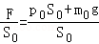
p=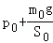
（3）锅内气体对锅盖最大压力的增加量△F=△p（S﹣S₀）=（S﹣S₀）=mg﹣mg
锅体对锅盖的最大作用力增加量为△F′=△F=mg﹣mg
因为S远大于S₀，所以△F′=mg
18、质量，温度，增大，相同，液体压强只与液体的密度和深度有关。

